

Ejercicio 8. Listas de control de acceso estándar

En la realización de estos ejercicios debes considerar como independiente cada una de las ACLs. Para probar las ACLs en PT se te recomienda desactivar las ACLs previas a cada inciso.

Utiliza la información de la siguiente gráfica y diseña cada una de las listas de control de acceso solicitadas.
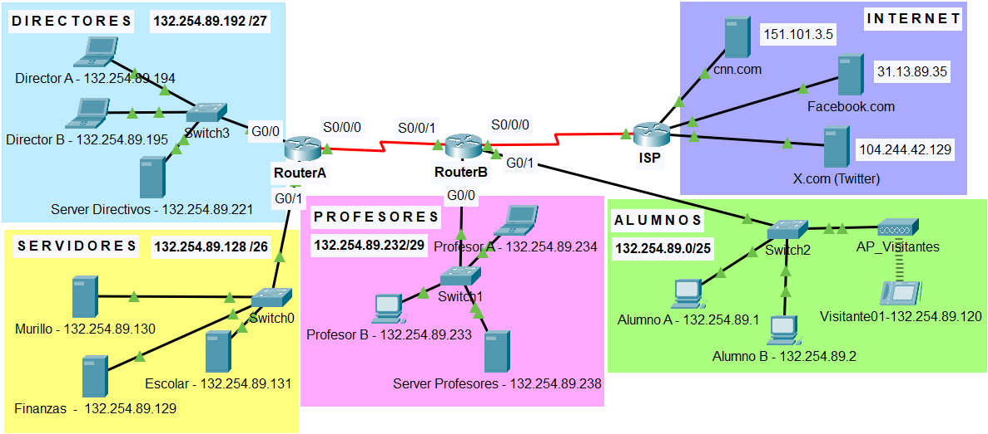

- Diseña una lista de control de acceso estándar para impedir que todos los equipos terminales de la subred de Alumnos tengan acceso a la subred de Directivos.
¿En qué router instalarás esta lista de control de acceso?
router(config)#
router(config)#
router(config)# interface
router(config-if)#
- Diseña una lista de control de acceso estándar para impedir que todos los equipos terminales de las subredes de Profesores y Alumnos tengan acceso a la subred de Directivos.
¿En qué router instalarás esta lista de control de acceso?
router(config)#
router(config)#
router(config)# interface
router(config-if)#

- Diseña una lista de control de acceso estándar para que el visitante 01 no pueda acceder a la subred de servidores
¿En qué router instalarás esta lista de control de acceso?
router(config)#
router(config)#
router(config)# interface
router(config-if)#

- Diseña una lista de control de acceso estándar para impedir que todos los equipos terminales de la subred de Alumnos tengan acceso a la subred de Directivos y a la subred de Profesores.
router(config)#
router(config)#
router(config)#
router(config)#

¿En qué router instalarás esta lista de control de acceso?
router(config)# interface
router(config-if)#

